Nombre: Alondra Berenice Sanchez Cortes |  | Matrícula: AL07072320
Nombre del curso:  Desarrollo de Aplicaciones Móviles | Nombre del profesor:  Laura Isabel Salazar Gamez
Certificado:  Desarrollo de Aplicaciones Móviles | Actividad:  Avance del Proyecto
Fecha: 26/08/2026 – 28/08/2026

Nombre de la aplicación: “Maximo”
Problemática social para resolver: Falta de planeación y gestión eficaz de recurso financiero en la juventud.
Para ello se propone hacer una aplicación de planificación financiera donde puedan registrar el ingreso que se tenga (fijos, variables o extraordinarios) y apartados donde puedan desglosar a que destinan cierta cantidad (pagos a deudas, ahorros, inversiones, gastos, etc). Basados en lo que ingrese el usuario la aplicación calcular el porcentaje que se destina a cada cosa y así se pueda saber cuánto de tu ingreso se va en cada actividad/articulo. También más adelante se puede escalar la aplicación para que se tenga una IA acompañante basada en mascota interactiva, una sección de educación financiera y consejos personalizados.
Público objetivo: Jóvenes entre 16 a 29 años.
Investigación:
Los jóvenes corren un mayor peligro de poner en riesgo sus finanzas personales ya que no cuentan con estabilidad económica. El bajo o nulo conocimiento de educación financiera a afectado a millones de jóvenes alrededor del mundo pues comenten errores que pueden llegarles a costar durante el resto de sus vidas. Algunos de esos errores serian:
- Gastar más de lo que se tienen: Los jóvenes sienten la imperiosa necesidad de hacer demasiadas compras apenas recibiendo el sueldo mínimo u otro tipo de ingreso.
- No tener un presupuesto.
- Minimizar los gastos “hormiga”: Los gastos hormiga son pequeños consumos diarios que pueden parecer insignificantes, pero al acumularse afectan el presupuesto y reducen la capacidad de ahorro. Algunos ejemplos serian un café por las mañanas de alguna cafetería Fancy, compras impulsivas, snacks diarios, pedidos de comida a domicilio, etc.
- Uso excesivo de las tarjetas de crédito: Esto puede llegar a ser una amenaza porque abre la posibilidad de que comiences a gastar sin control, y eso sin mencionar el riesgo de no conocer los montos limites, fechas de pagos y tasas de interés altísimas.
- Acumular deudas en la tarjeta de crédito: Anidada al punto anterior tenemos las deudas de las tarjetas de crédito. Olvidar pagar a tiempo para no acumular cargos de cobranza y no poner atencion a la tasa de interés de cada banco es uno de los grandes problemas de la juventud, según la CONDUSEF (Comisión Nacional para la Protección y Defensa de los Usuarios de Servicios Financieros) 81% de la juventud actual mexicana tiene una deuda en proceso de pago o rezagada por falta de recursos y únicamente el 12% ha buscado orientación para manejar deudas.
- No ahorrar para el futuro. El tiempo nunca para y ahorrar lo suficiente para el retiro es una de las mejores acciones que se pueden comenzar a realizar. Apenas un 27% de jóvenes se han interesado en temas de retiro o ahorro.
Aunque hay demasiadas variables para la poca capacidad de planificación financiera, presión de iniciar la vida adulta con grandes gastos educativos, inestabilidad laboral o empleos mal remunerados, la falta de educación financiera agrava esta situación. Esto provoca estrés financiero que puede afectar la salud física provocando problemas como insomnio, depresión y enfermedades cardiovasculares, si no también tiene un enorme impacto en el bienestar emocional, puede influir negativamente en la dinámica familiar, las relaciones sociales, el desempeño en el trabajo o la escuela y limitar la capacidad de disfrute de actividades recreativas, según la CONDUSEF.
Todos estos datos e información revelan un patrón de desinformación financiera y falta de planificación que puede comprometer la estabilidad económica de las nuevas generaciones.
Wireframes y flujos con Figma:
Iniciamos el flujo con un inicio de sesión:
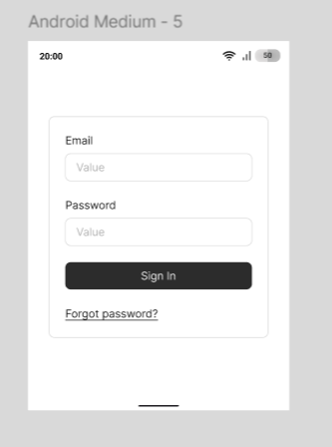
Una vez iniciada la sesión se tiene la pagina principal donde se da la bienvenida y se desglosa la información principal de los ingresos, apartados de ahorros y gastos registrados con sus respectivos gráficos.
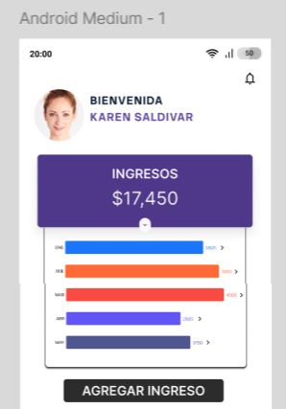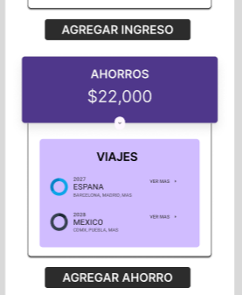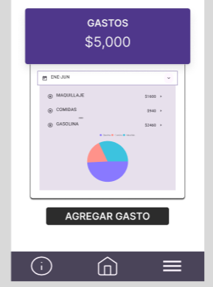
Ya con eso cada botón de “ingresar” tiene su propia pagina personalizada:
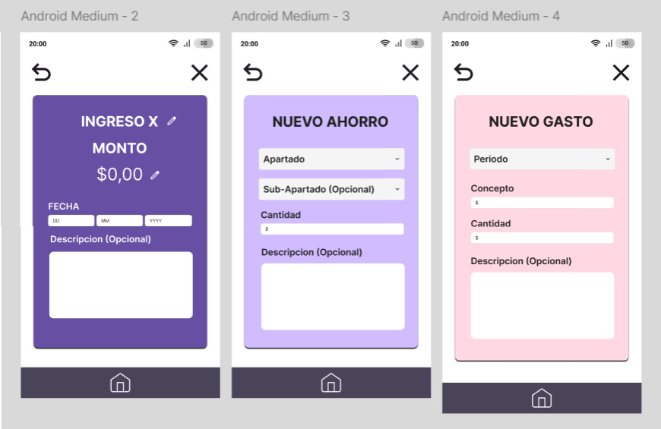
Cada una pide la información relevante a cada sección: Para ingresos se pediría algún nombre especifico, el monto, la fecha y si se desea alguna descripción. En ahorro se tiene el apartado al cual corresponde ese ahorro, el subapartado opcional, la cantidad y una descripción opcional. Finalmente, para el gasto se pide el periodo en el cual se gastó, el concepto y la cantidad, obviamente con su descripción opcional.
Esto es lo básico por el momento, mas adelante del proyecto pondré las páginas donde se vea toda la información de los ingresos, ahorros y gastos, también me gustaría poner si me alcanza el tiempo y tengo el suficiente conocimiento una sección de notas y educación financiera, así como una mascota interactiva y una interfaz un poco más personalizable, pero por el momento creo que esto es suficiente.
Link de Figma para visualizar el Wireframe: https://www.figma.com/design/OipfCLZwWanLDFHqdyYYmJ/PROYECTO-DAM?node-id=0-1&t=9HP8rLomvOY0EgsY-1

Funciones:
Inicio de Sesión:
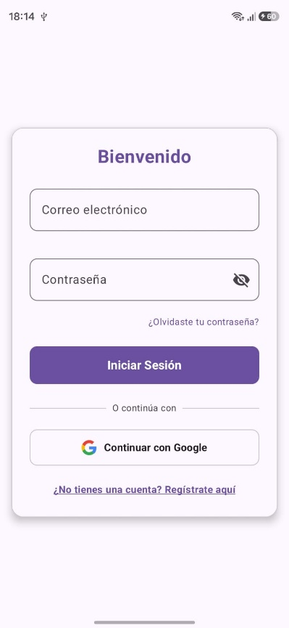
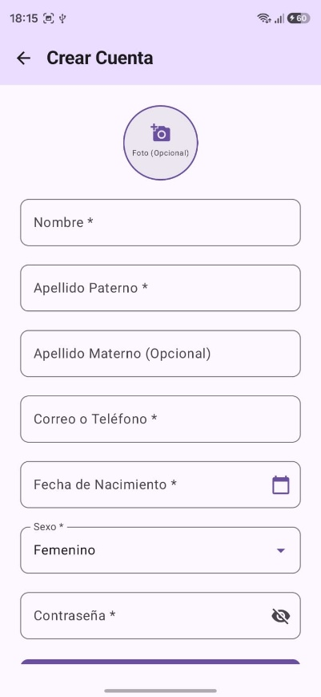
Página de información:
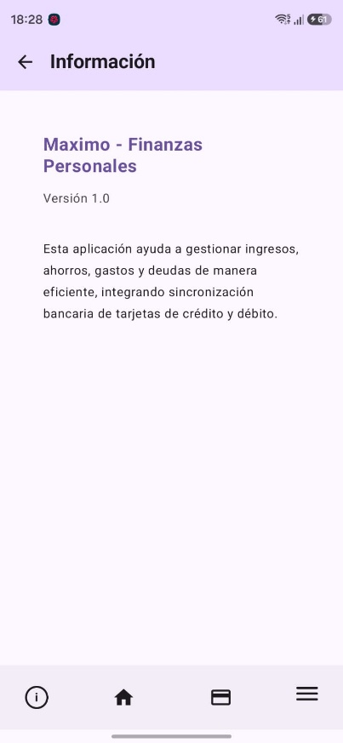
Menú Principal:
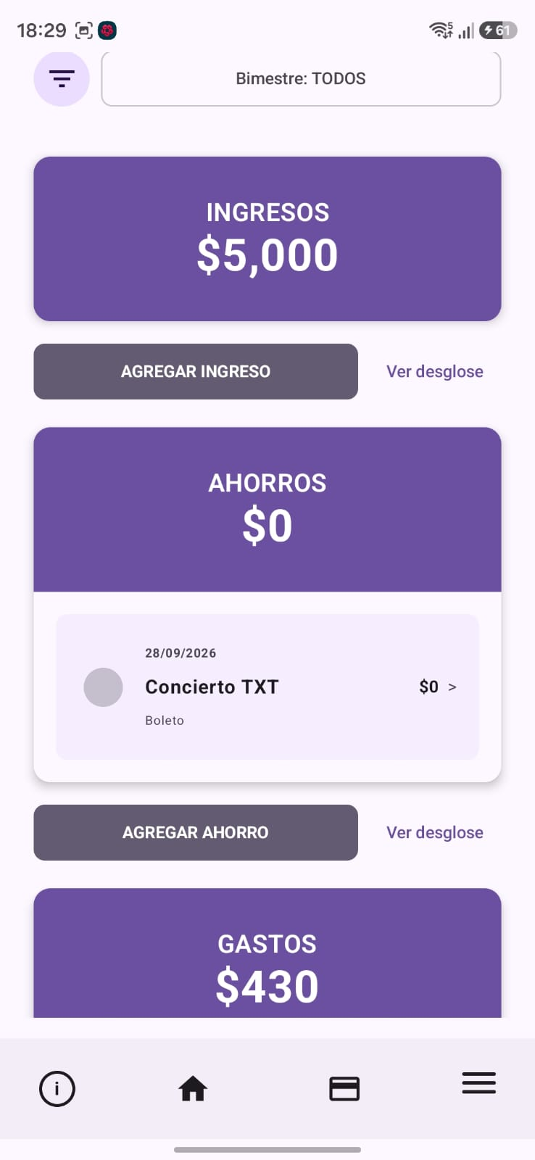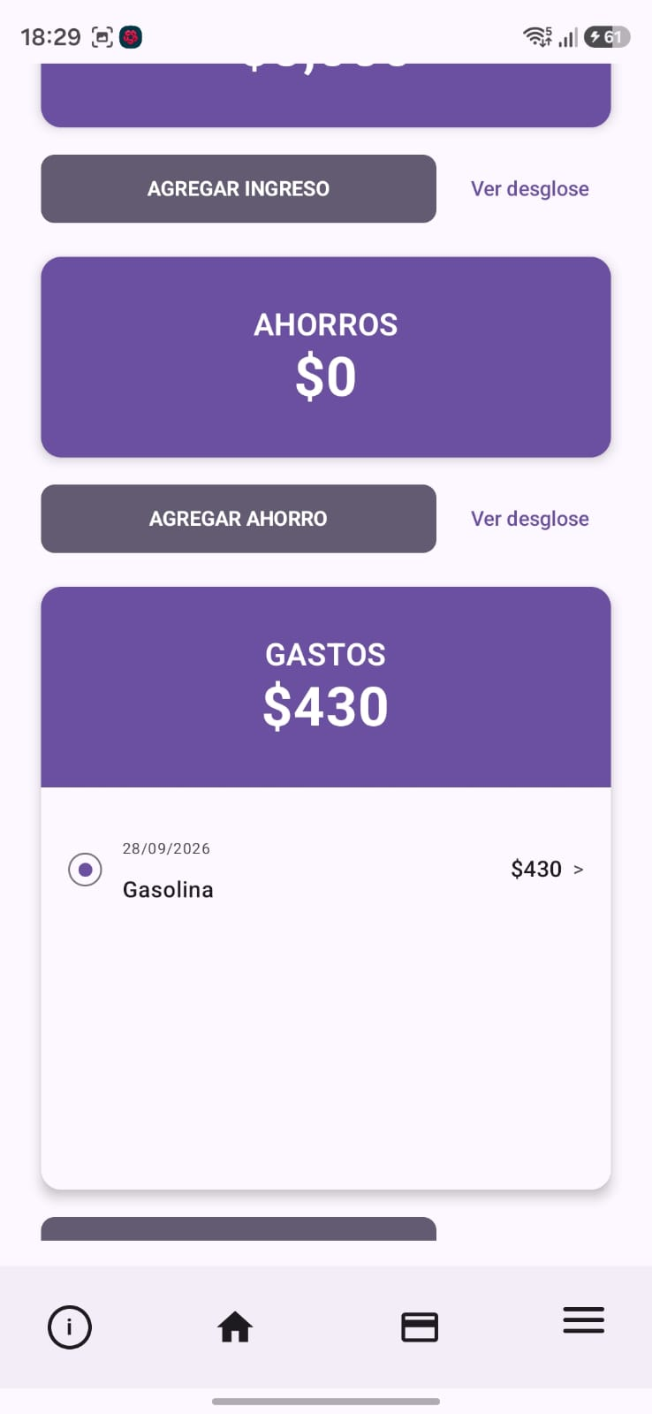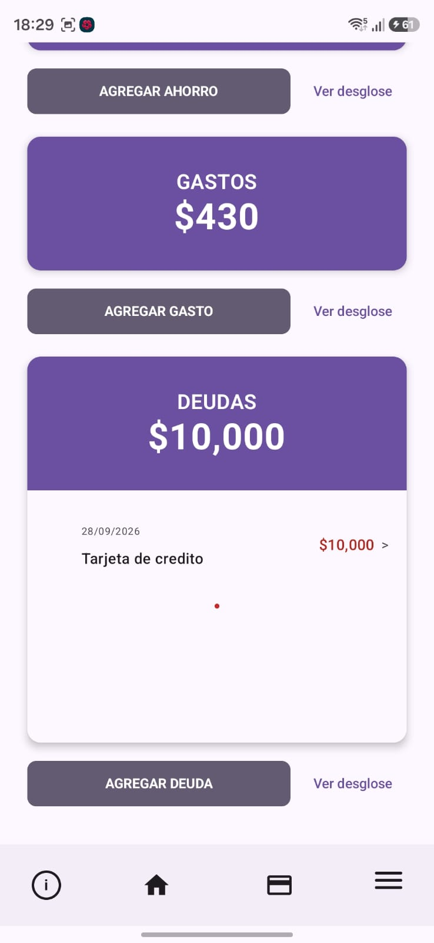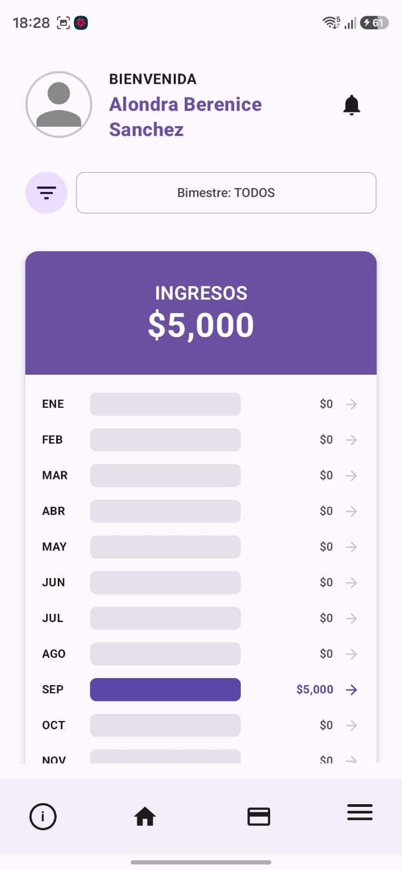
Agregar Información:
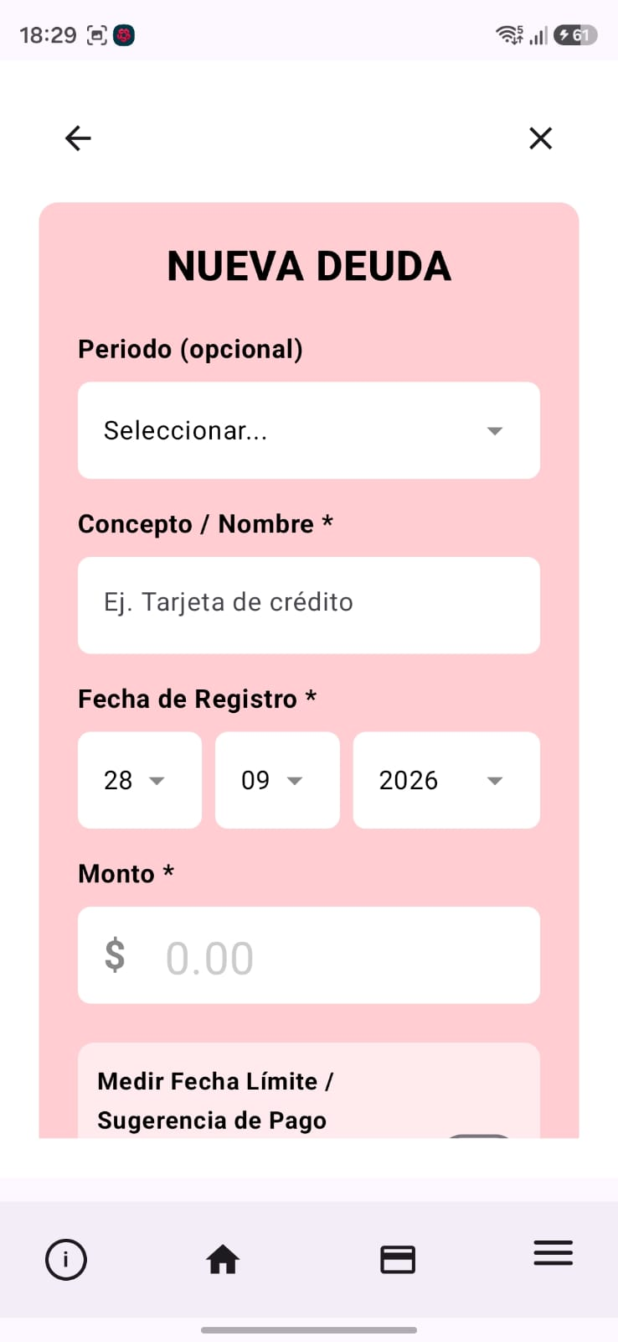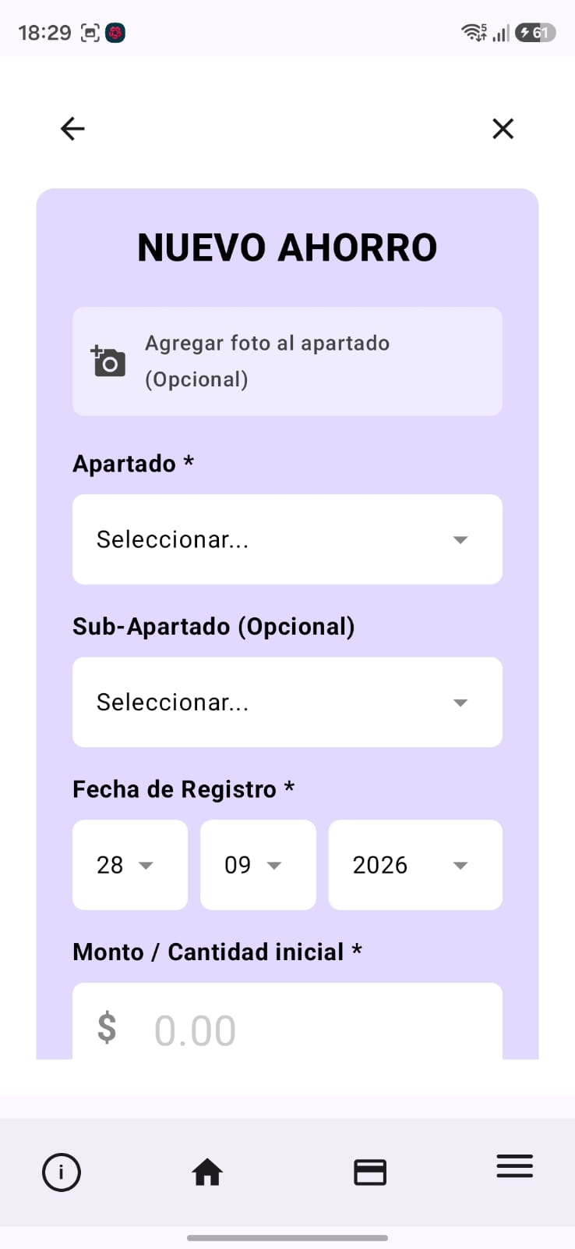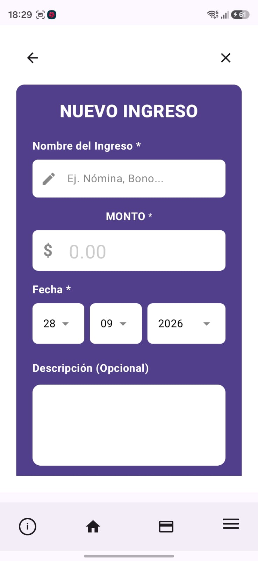
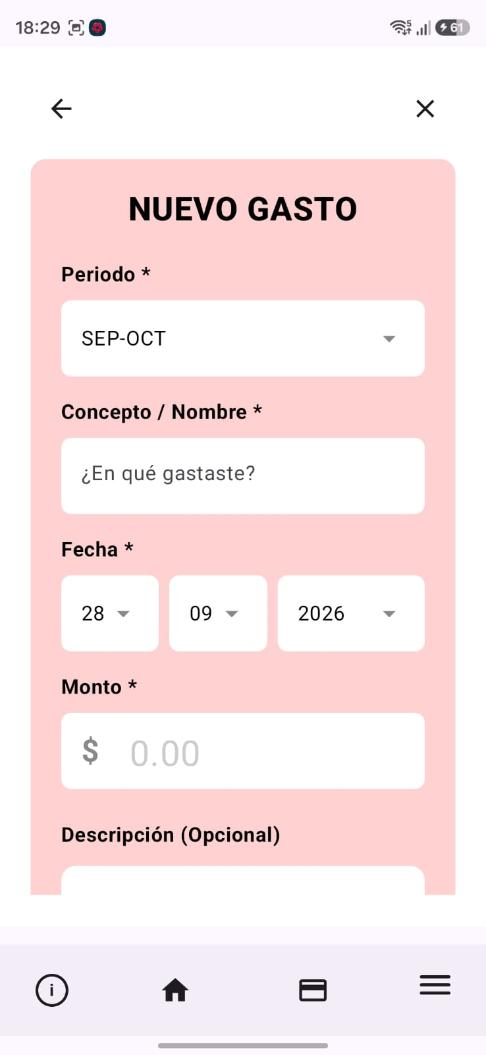

Wallet:
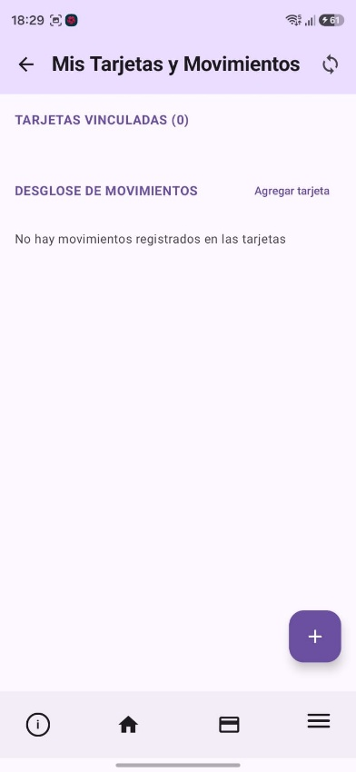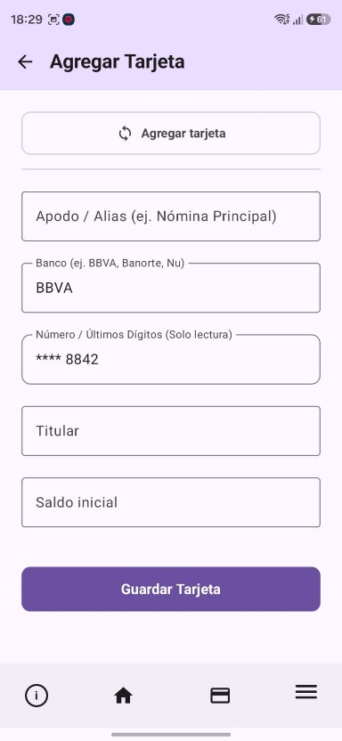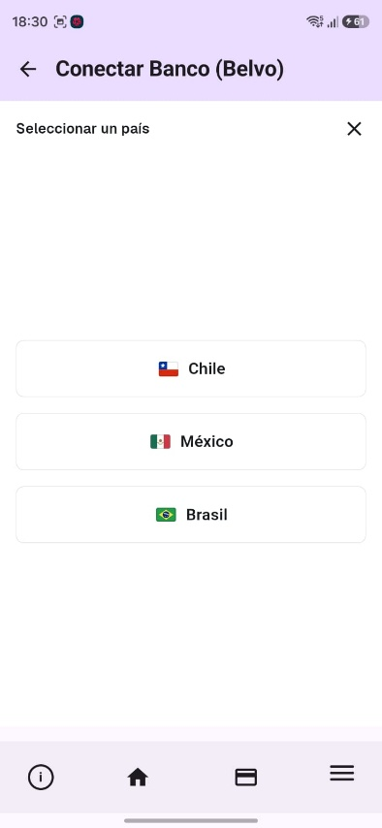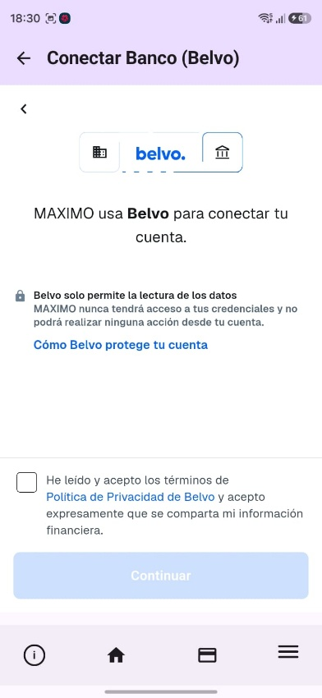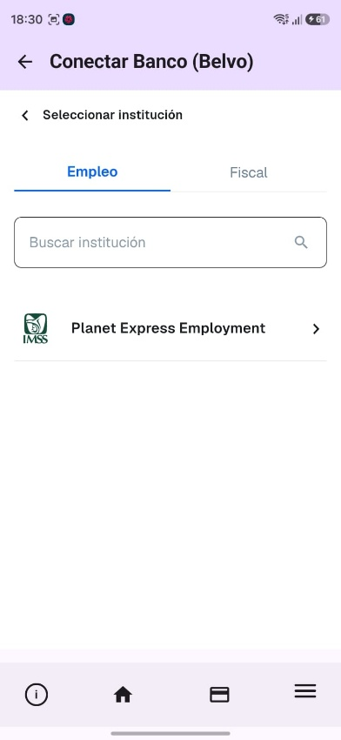

Perfil:
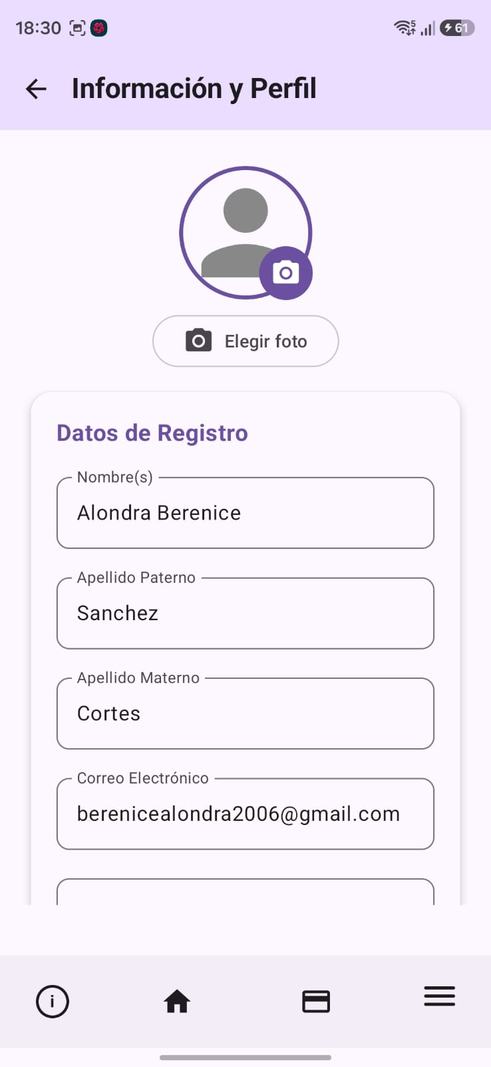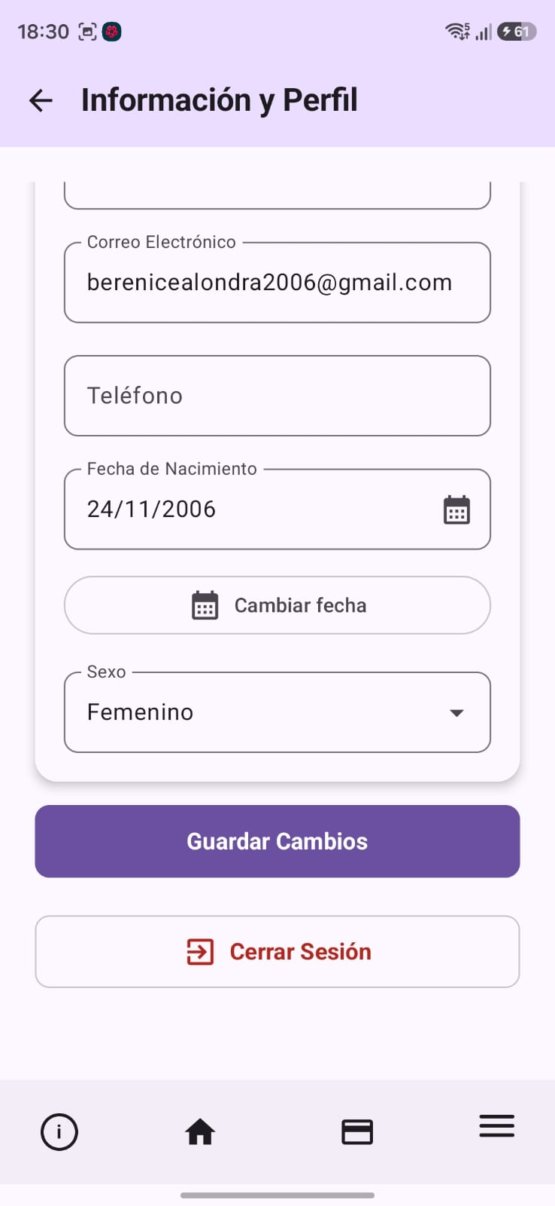
Belvo:
Para poder incluir el widget de belvo primero tuve que configurar un servidor con Desplegado en Render con Node.js:
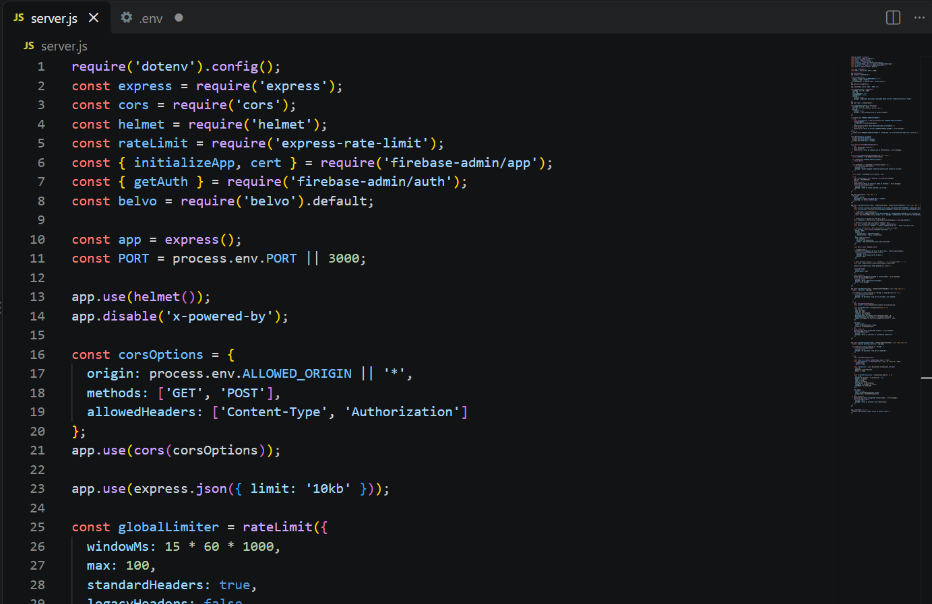

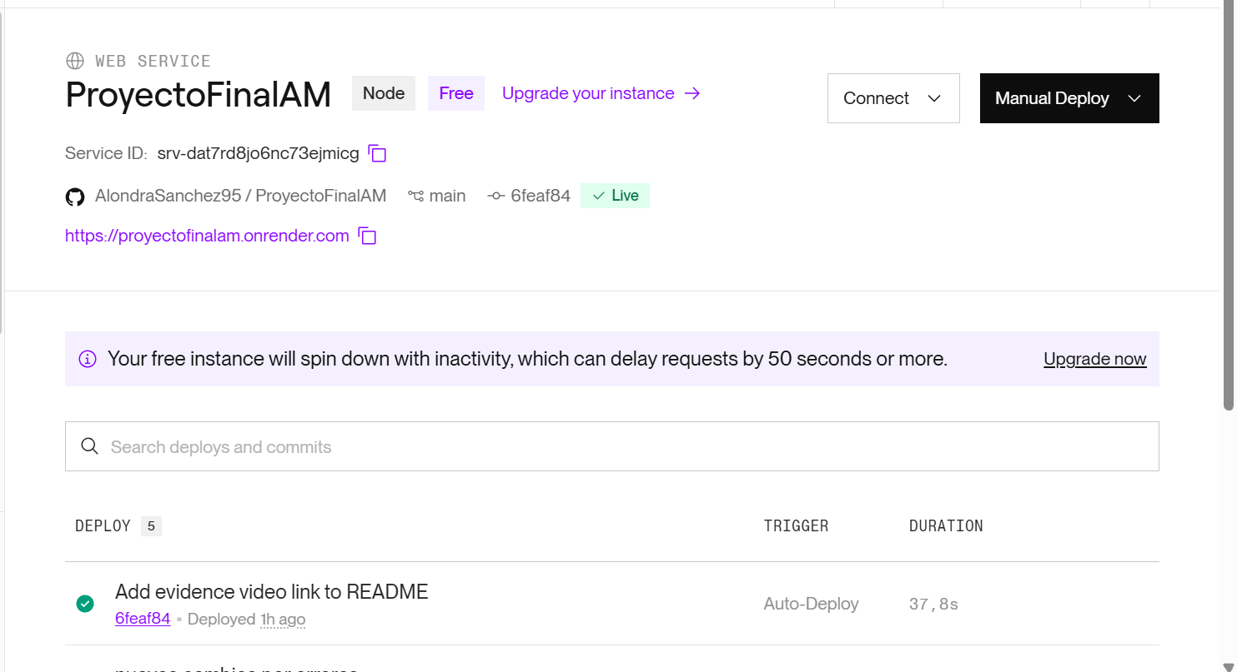
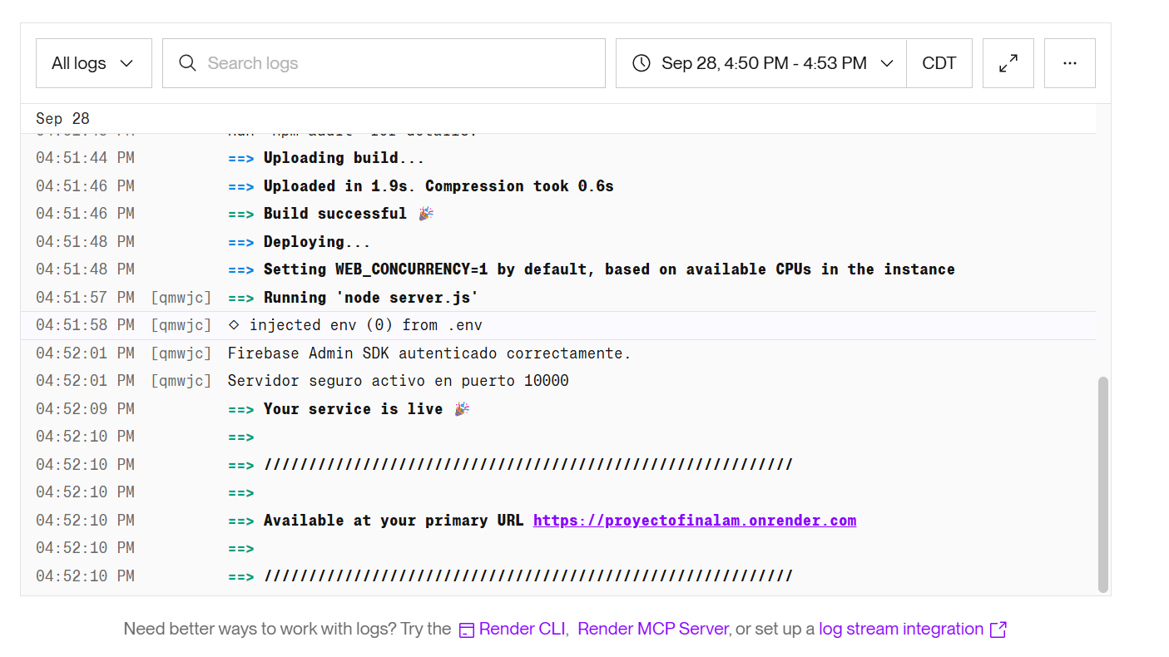
En Android Studio tuve que configurar la conexión Web HTTPS y la respuesta JSON con cuatro archivos:
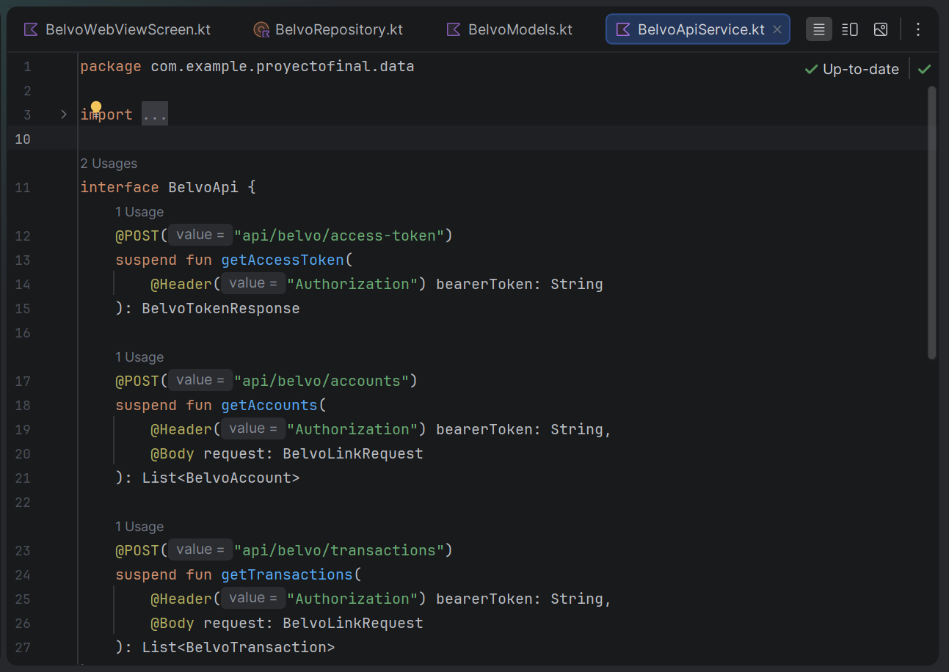

BelvoWebViewScreen se encarga de manejar el widget por medio de internet, ahí se hace la conexión con la URL de Belvo por medio del Token que mi servidor manda.
En BelvoRepository se extrae el token del servidor y se piden los datos: la cuenta y las transacciones.
En BelvoModels se crean los data class para las cuentas y las transacciones para manejarlos despues, así como la respuesta del token.
Y con BelvoAPIService se maneja la API que se comunica con Belvo.
Firebase:
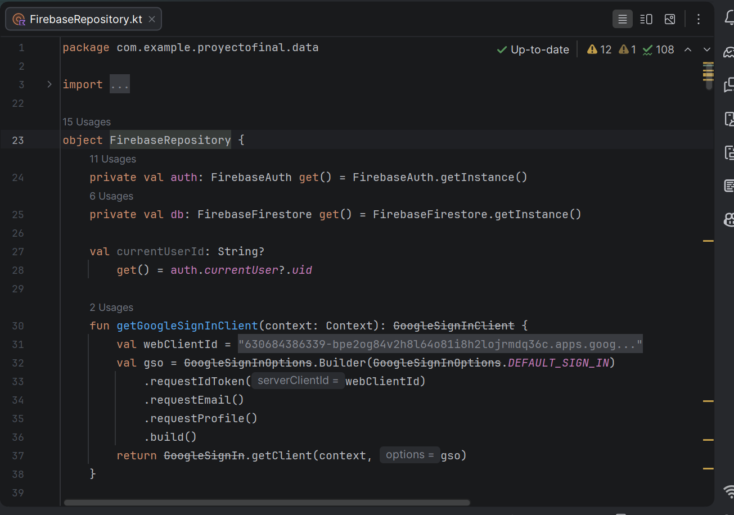
Ahí se tiene toda la lógica de conexión con Firebase: el CRUD para los usuarios y todos sus registros de ingresos, gastos, ahorros y deudas.
Así se ve en la consola de Firebase:
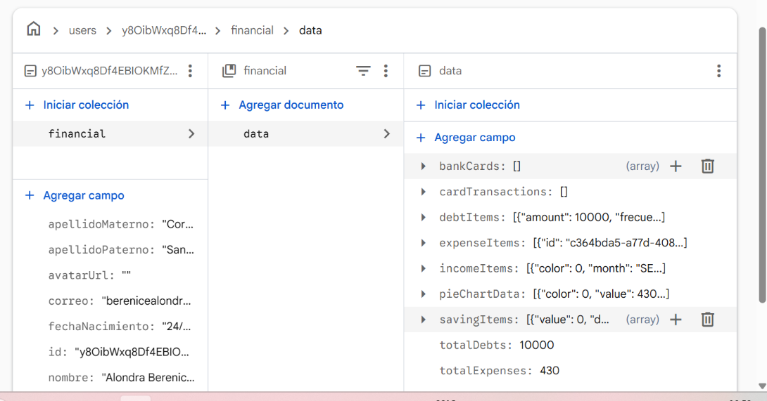

También se tiene la lógica para verificar el inicio de sesión ya sea mediante correo electrónico/teléfono o cuentas de Google.
Así se ve en consola:
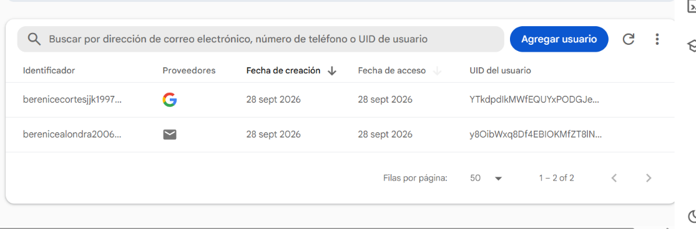
Navegación:
Con NavHost
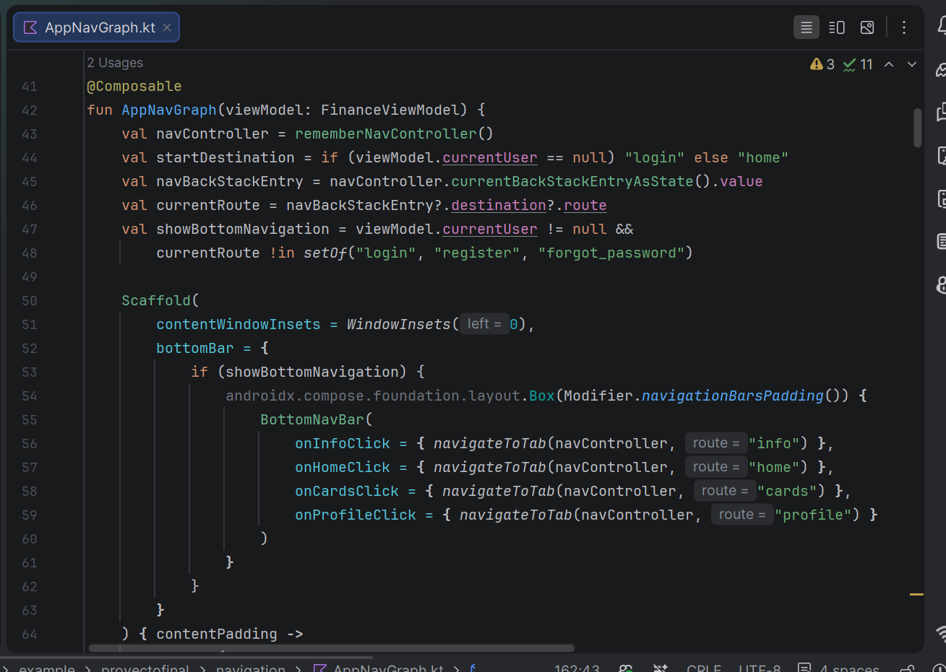
Para que el navhost sepa donde dirigirse se tiene el ViewModel:
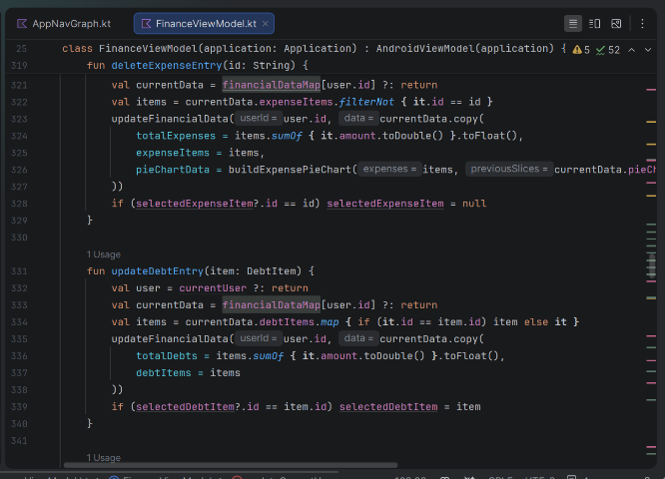

Extras:
Lógica para los filtros de periodos (mes, bimestre, trimestre o semestre):
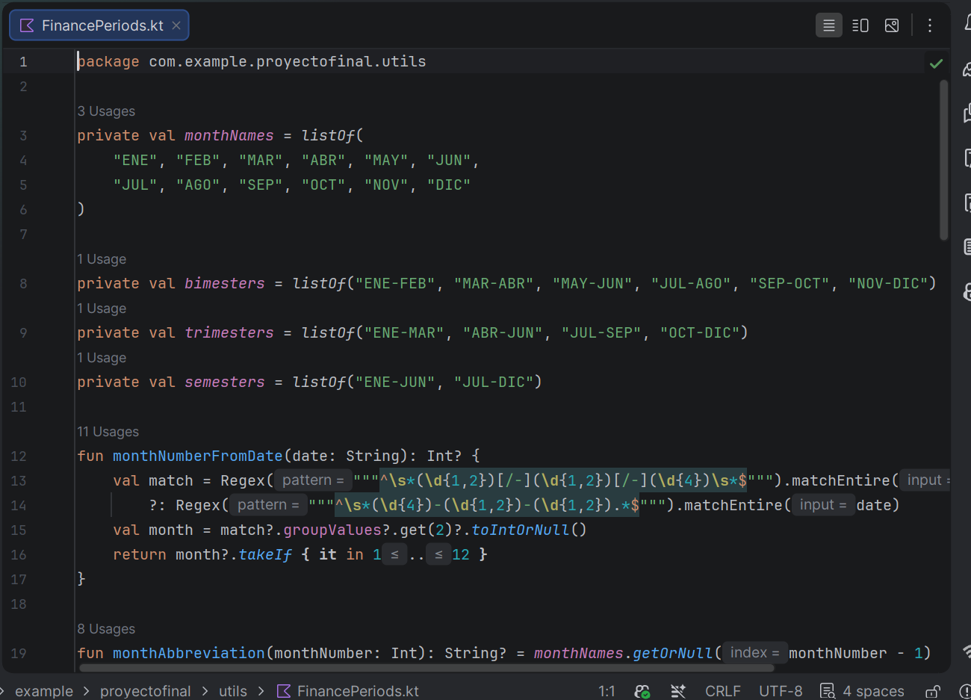
Código para notificaciones, deberán aparecer cuando se agregue una nueva tarjeta y diariamente para influir en el ahorro:
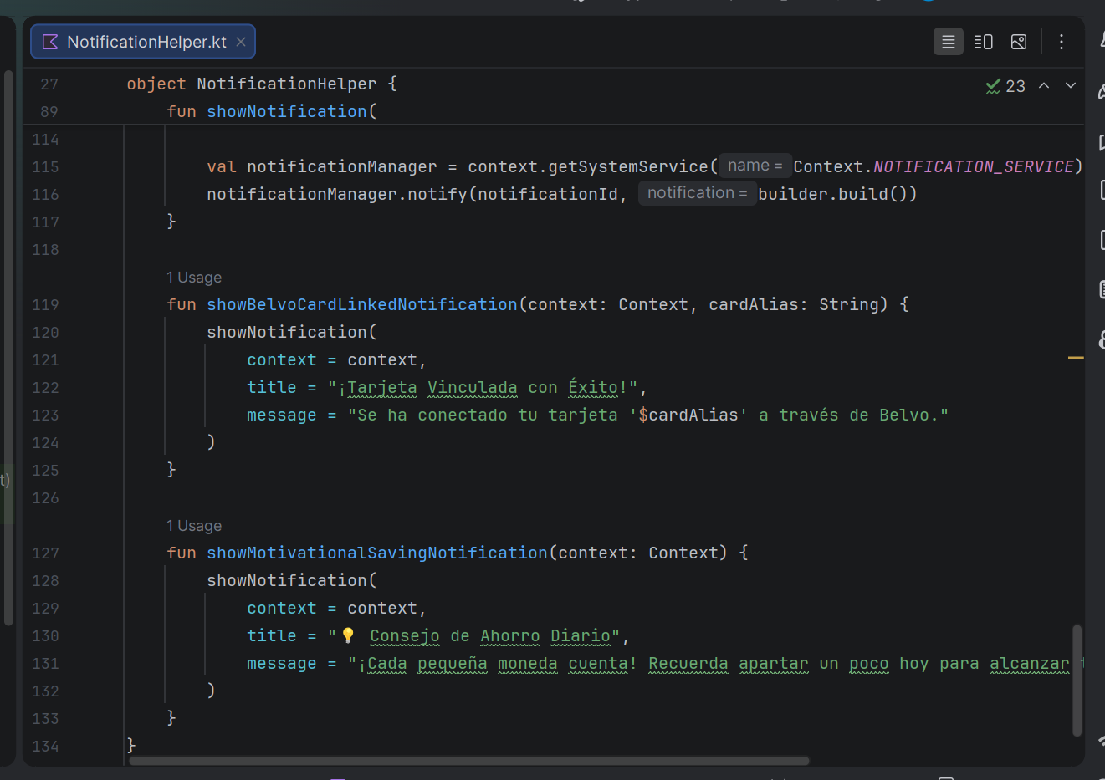
No considere poner notificaciones cada que se agregue algo porque pueden hacer múltiples ingresos de información y podría resultar molesto.

Cambios en el tema y tipografia:
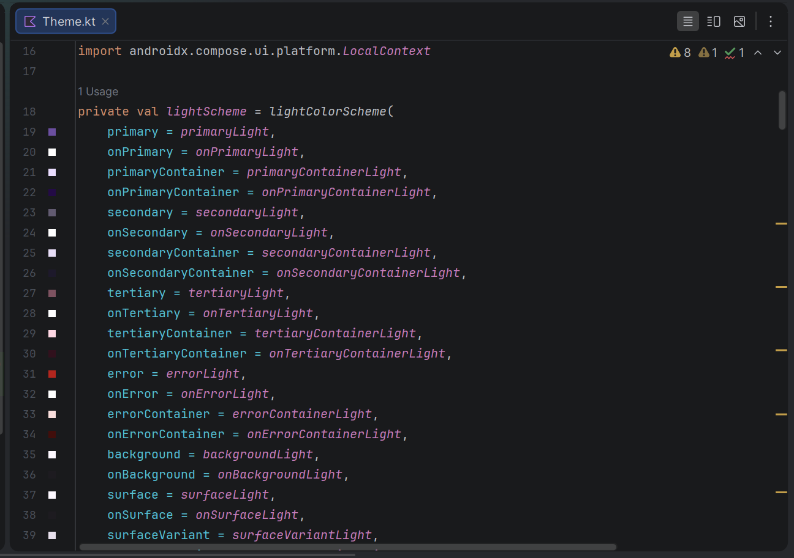
Elegí el color morado porque pensé que es un color fuerte, pero al mismo tiempo calmado.
Para el cambio de la tipografía elegí Raleway:
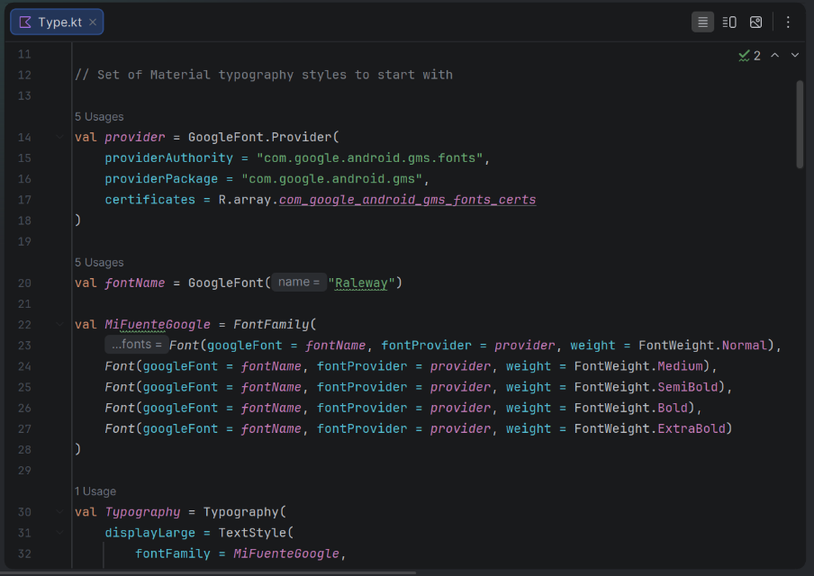

Screens:
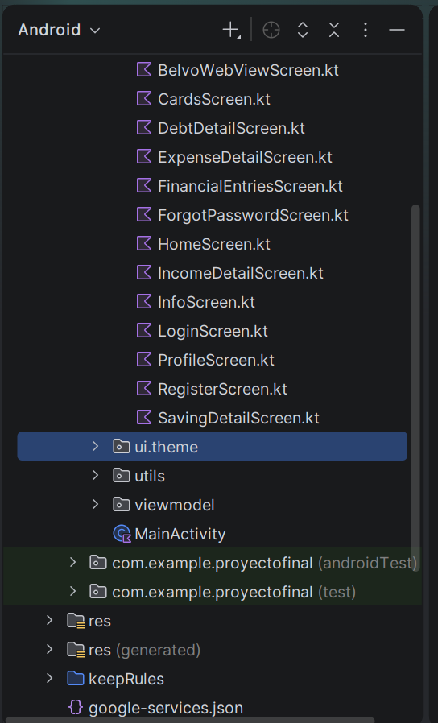
También algo muy importante: Google-services.json, este archivos es la conexión con los servicios de Google Firebase.

Errores:
Tuve un gran problema con el widget de belvo y la conexión con el servidor de node, para eso tuve que usar Gemini debido a que no entiendo donde radica del todo mi problema.
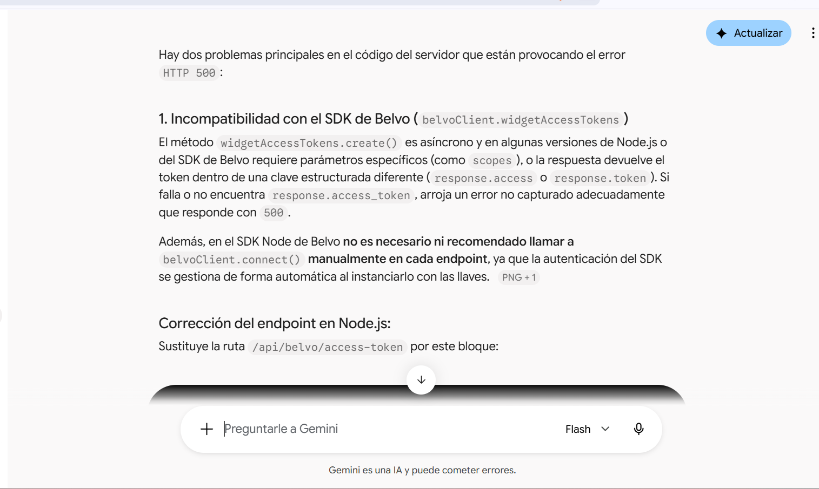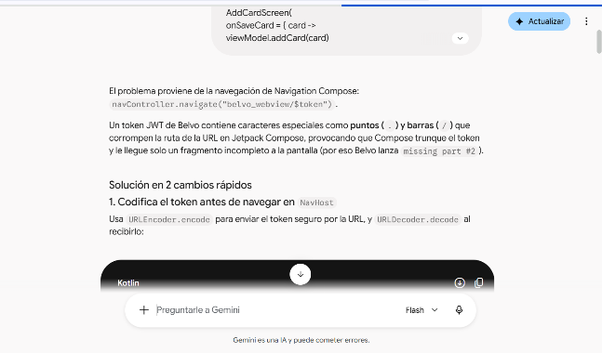

Para poder configurar la APK y que la gran mayoría de las funciones sirvieran fue primero configurar el entorno de debug a reléase, verificar las claves SHA-1 Y SHA-256 y actualizarlas en la consola de Firebase.
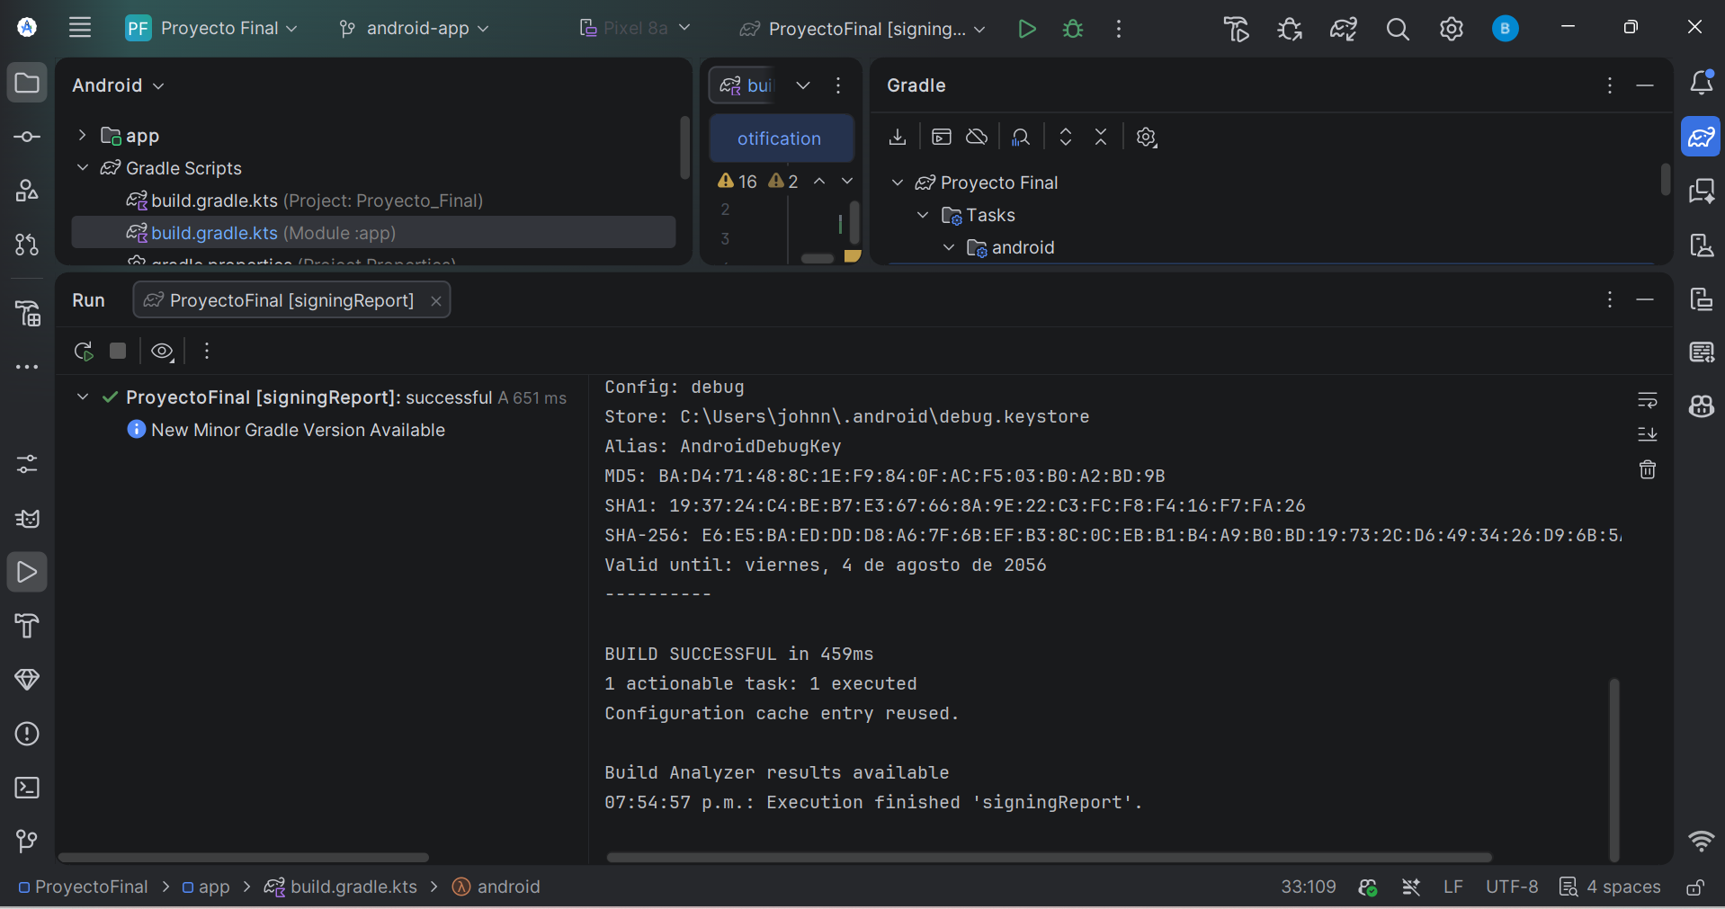
Uso de IA:
La verdad es que si hice uso de IA por motivos de desconocimiento, no en la investigación, si no en la programada. Me falta mucho por aprender con Android Studio, mas que nada en el tema del diseño. Aquí algunas captura de prompts.

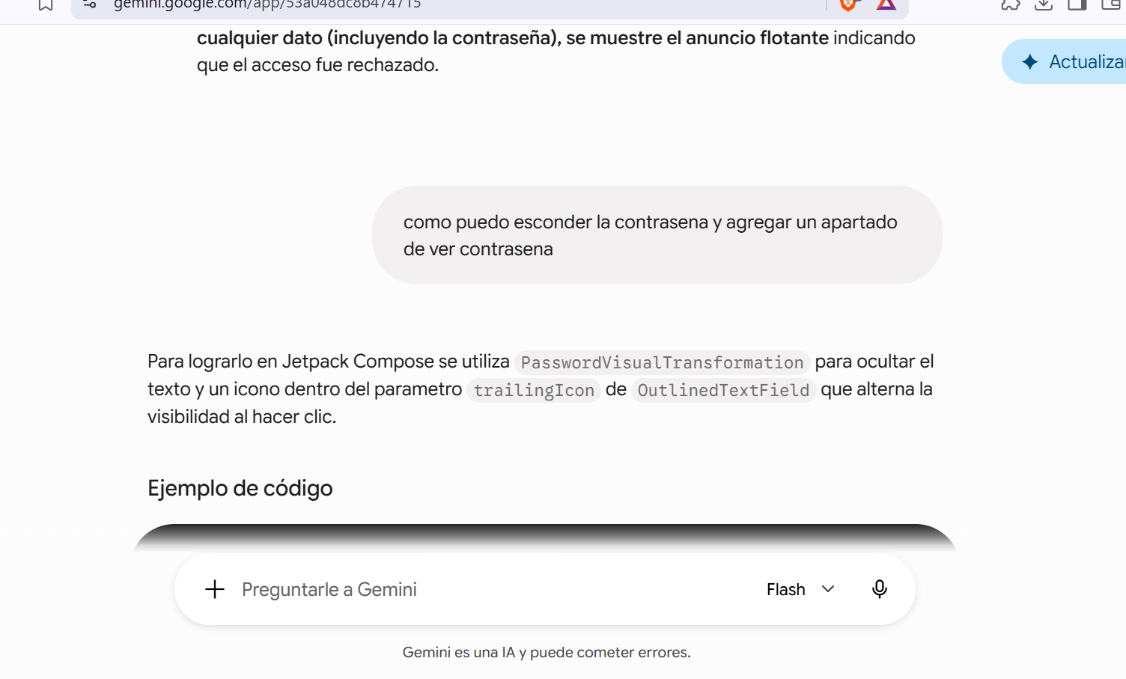

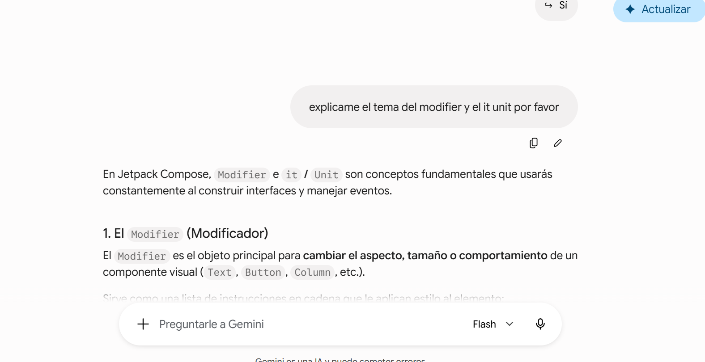

Bibliografía:
Franco, F. (2025, 7 noviembre). Casi 70% de jóvenes en México vive bajo estrés financiero. El Economista. https://www.eleconomista.com.mx/finanzaspersonales/70-jovenes-mexico-vive-estres-financiero-20251107-785428.html
BBVA MEXICO & BBVA. (2026, 9 junio). finanzas personales. Educacion Financiera. https://www.bbva.mx/educacion-financiera/blog/finanzas-personales.html
AC, S. (2023, 3 julio). Jóvenes por unas Finanzas Sanas. SERAJ A.C. https://www.seraj.org.mx/post/j%C3%B3venes-por-unas-finanzas-sanas
Karemm. (2025, 5 septiembre). Educación financiera para jóvenes mexicanos. Universidad UIC | Prepa, Licenciaturas y Maestríass. https://www.uic.mx/educacion-financiera-para-jovenes-mexicanos/
BBVA MEXICO & BBVA. (2026b, julio 29). Gastos hormiga que debes evitar para cuidar tu dinero. Educacion Financiera. https://www.bbva.mx/educacion-financiera/ahorro/ahorro/que-son-los-gastos-hormiga.html

